今日动态 2024.12.11

**晨间来园篇：**

今天来园21人，3人请假。今天早上来园，孩子们能够自主入园进入班级，孩子们进入班级后能够自主签到、放水杯和进行区域计划。

**区域游戏篇：**

本周区域活动孩子们能够按照自主选择的区域进行游戏。孩子们能够自主探索新投放的游戏材料，并在游戏分享中介绍讲解自己的游戏经验，非常棒呢！

|  |  |  |
| --- | --- | --- |
|  |  |  |
| 地面建构：动物园 | 益智区：四子棋、动物电影院、七巧板 | 科探区：有趣的静电、纸桥承重 |
|  |  |  |
| 万能工匠：小狗 | 美工区：剪纸 | 走廊科探：平衡青蛙、玩转陀螺 |

**集体活动篇：数学《小动物排队》**

这是一节关于序数的数学活动。序数是指表示顺序的数词，它包含一维及一维以上的序数。在讲述一维序数时，需要先确定一定起点，同时按照一定的方向。本次活动围绕小动物排队的游戏开展，主要引导幼儿学习一维序数，并能给物体排列顺序。

在活动中，**程梓轩、季千予、王兴诚、董奂廷、粱礼煊、何安瑾、衣佳欢、吴颀、陈语垚、蔡铭泽、蔡铭豪、卢文汐**小朋友能学习6以内的序数，理解序数的含义。**夏我杺、肖茗皓、李若伊、邢锦、黄铭宇、靳一哲、徐菲梵、张雨歆、龚奕欣**会用序数词表示6以内物体排列的顺序，并能用语言大胆、清楚地进行表述。

**生活活动篇：**

1.点心情况

今天的上午点心是牛奶、凤梨酥、碧根果，下午点心是赤豆元宵，水果是秋月梨、香蕉。

2.午餐情况

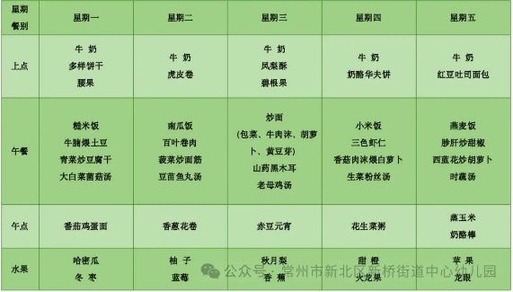午餐是炒面、老母鸡汤。孩子们现在能够预估自己的饭量，根据自己的情况调整盛饭量，并且能够安静有序地吃完自己的饭菜。

大部分孩子已能够较好地使用筷子，还有三位小朋友**粱礼煊、蔡铭泽、吴颀**需要在家中多多练习抓握筷子的正确手法哦！

3.午睡情况

今天大部分小朋友都在12：40前入睡，个别孩子在老师的陪伴下稍晚入睡。

**家长寄语：**

1.请及时帮孩子修剪指甲！

2.雨天路滑，请各位家长接送途中小心慢行，注意安全！

3.动态上的照片，仅作为老师观察时的随拍，并不是所有孩子的照片都会呈现，家长可重点关注孩子的各项能力发展情况。